Andreas Lapp erhielt Verdienstorden des Landes Baden-Württemberg

Ehrung für engagierten Unternehmer

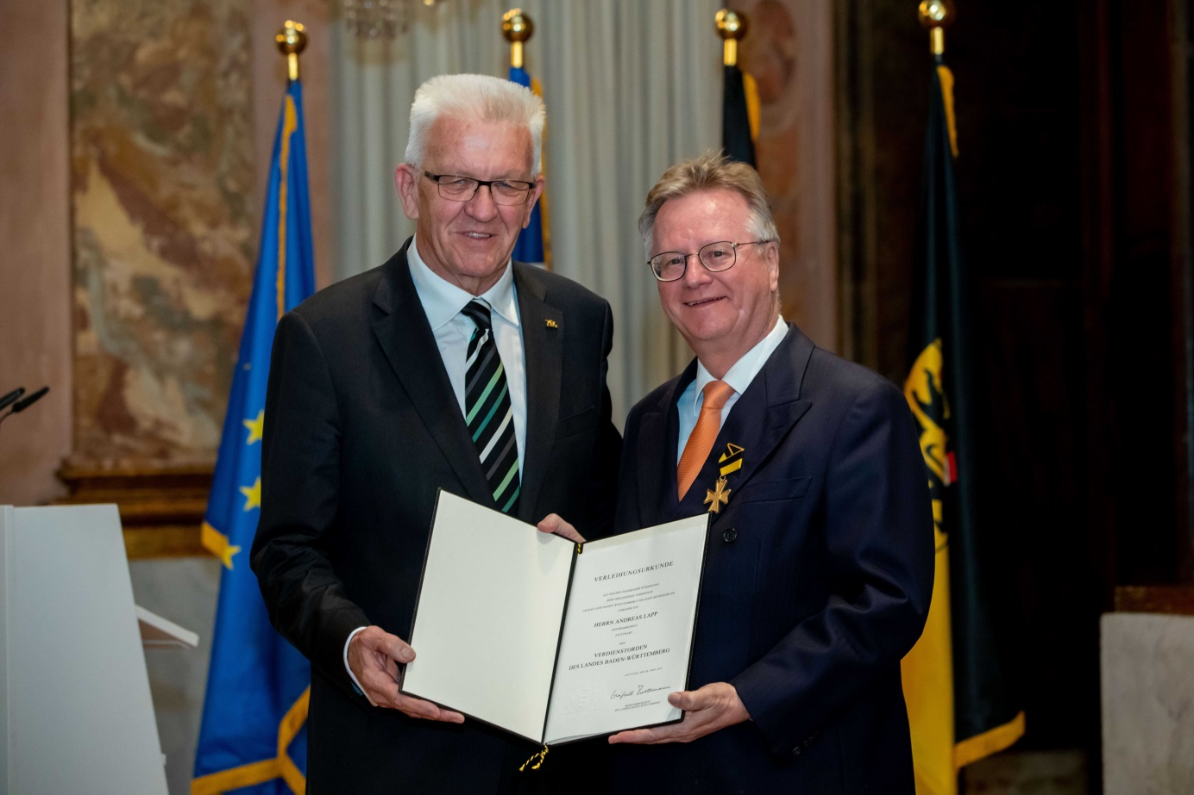
Ministerpräsident Winfried Kretschmann zeichnete Andreas Lapp mit dem Verdienstorden des Landes Baden-Württemberg aus. Foto: Staatsministerium

Stuttgart, 05. Juli 2018

Große Ehre für Andreas Lapp: Ende April wurde der LAPP Vorstandsvorsitzende vom baden-württembergischen Ministerpräsidenten Winfried Kretschmann mit dem Verdienstorden des Landes Baden-Württemberg ausgezeichnet.

Die Auszeichnung für Andreas Lapp begründete der Ministerpräsident folgendermaßen: „Seit langer Zeit setzt Andreas Lapp mit seiner Firma internationale Industriestandards und ist Vorreiter in der Kabeltechnologie. Gerade die zunehmende Digitalisierung ist eine Herausforderung, verstärkt in die Zukunft zu schauen und neue Bedürfnisse zu erkennen und zu bedienen. Herr Lapp und sein Unternehmen sind in diesem Auftrag ganz besonders innovativ unterwegs. Sie verbinden mit ihren Produkten nicht nur die Welt, sondern auch die Menschen.“

Der Ministerpräsident hob auch hervor, dass Andreas Lapp seit vielen Jahren auch Brückenbauer für gelebte Völkerverständigung ist: Als Honorarkonsul der Republik Indien für Baden-Württemberg und Rheinland-Pfalz habe er unzählige kulturelle und wirtschaftliche Projekte auf den Weg gebracht und damit zahlreiche Verbindungen zwischen den Ländern und Kulturen geschaffen. Dass Baden-Württemberg 2015 eine Partnerschaft mit dem Bundesstaat Maharashtra in Indien eingegangen ist, das sei auch sein Verdienst. Es tue gut, so Kretschmann weiter, immer wieder zu erfahren, dass wirtschaftliche Erfolge auf globaler Ebene mit besonderem Engagement für die eigenen Beschäftigten einhergehen können. Nur wenn beide Komponenten stimmig seien, steigerten Unternehmen und ihre Beschäftigten die Bedeutung ihres Wirtschaftsstandorts.

Andreas Lapp: „Der Verdienstorden ist eine große Ehre – nicht nur für mich, sondern für alle LAPP Mitarbeiter. Er ist eine Auszeichnung für das Vertrauen, das unsere Kunden in uns setzen. Denn ohne das Vertrauen unserer Kunden und das Engagement unserer Mitarbeiter könnten wir nicht so erfolgreich sein.“

Der Verdienstorden ist die höchste Auszeichnung des Landes Baden-Württemberg. Er wird vom Ministerpräsidenten für herausragende Verdienste um das Land Baden-Württemberg verliehen, insbesondere im politischen, sozialen, kulturellen und wirtschaftlichen Bereich. Die Verleihung des Verdienstordens erfolgt in der Regel einmal jährlich im Rahmen eines Festakts.

Das Bild in druckfähiger Qualität finden Sie hier

Pressekontakt
Dr. Markus Müller Irmgard Nille
Tel: +49(0)711/7838-5170 Tel.: +49(0)711/7838–2490
Mobil: +49(0)172/1022713 Mobil: +49(0)160/97346822
markus.j.mueller@lappgroup.com irmgard.nille@in-press.de

U.I. Lapp GmbH
Schulze-Delitzsch-Straße 25
D-70565 Stuttgart

Weitere Informationen zum Thema finden Sie hier: www.lappkabel.de/presse

Über LAPP:
LAPP mit Sitz in Stuttgart ist einer der führenden Anbieter von integrierten Lösungen und Markenprodukten im Bereich der Kabel- und Verbindungstechnologie. Zum Portfolio des Unternehmens gehören Kabel und hochflexible Leitungen, Industriesteckverbinder und Verschraubungstechnik, kundenindividuelle Konfektionslösungen, Automatisierungstechnik und Robotiklösungen für die intelligente Fabrik von morgen und technisches Zubehör. LAPPs Kernmarkt ist der Maschinen- und Anlagenbau. Weitere wichtige Absatzmärkte sind die Lebensmittelindustrie, der Energiesektor und Mobilität.
Das Unternehmen wurde 1959 gegründet und befindet sich bis heute vollständig in Familienbesitz. Im Geschäftsjahr 2016/17 erwirtschaftete es einen konsolidierten Umsatz von 1.027 Mio. Euro. Lapp beschäftigt weltweit rund 3.770 Mitarbeiter, verfügt über 17 Fertigungsstandorte sowie rund 40 Vertriebsgesellschaften und kooperiert mit rund 100 Auslandsvertretungen.

